

**Январь 2021 г. №5 МБОУ Краснолипьевская СОШ**

**Ребята Краснолипьевской школы интересно и весело провели зимние каникулы.**

**4 января 2021 года, учащиеся 5го класса, совместно с дошколятами приняли участие в мероприятии "Снежные забавы".  
Ребята весело и с пользой провели время на территории школы.**

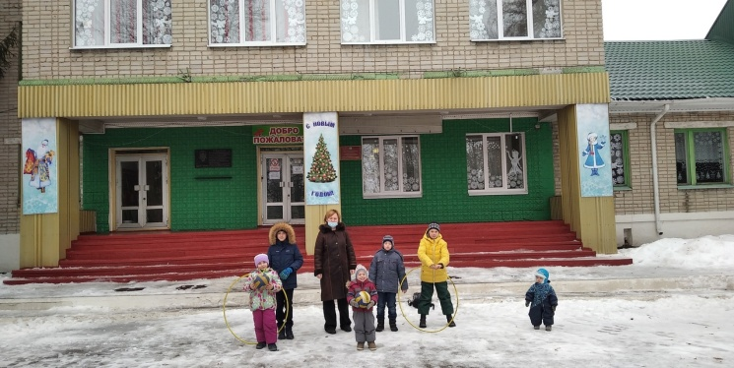

**"Снежные забавы"**

**6 января ученики 3-го класса приняли участие в увлекательной игре "Зимняя чехарда".**

**Мальчишки и девчонки соревновались в меткости и смекалке, развивали внимание и ловкость реакции. От игры они получили хорошее настроение.**

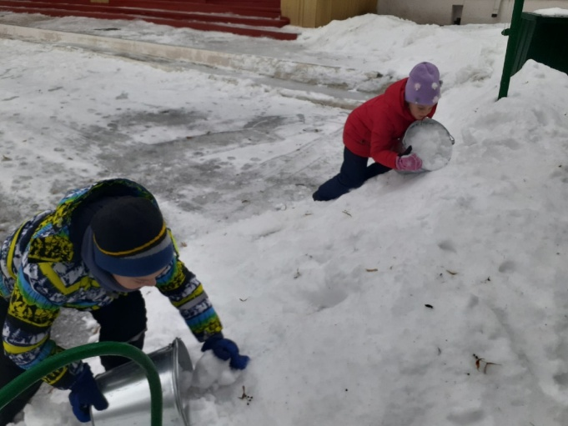

**"Зимняя чехарда".**



**6 января учащиеся младших классов под руководством Самодуровой Н.С. приняли участие в мероприятии "Коляда-коляда, отворяй ворота...".  
Весело и задорно отпраздновали ребята Рождественский сочельник: пели колядки, водили хороводы, играли в задорные игры на свежем воздухе.**

**И, конечно же, не обошлось без рождественского гадания и вкусного ароматного чая из самовара.**

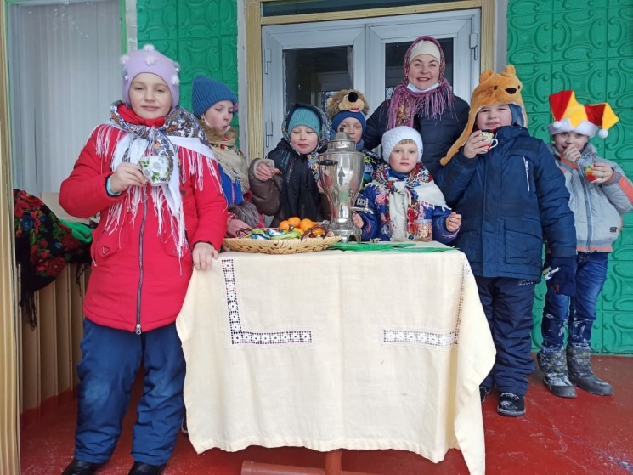

**Рождественское чаепитие**

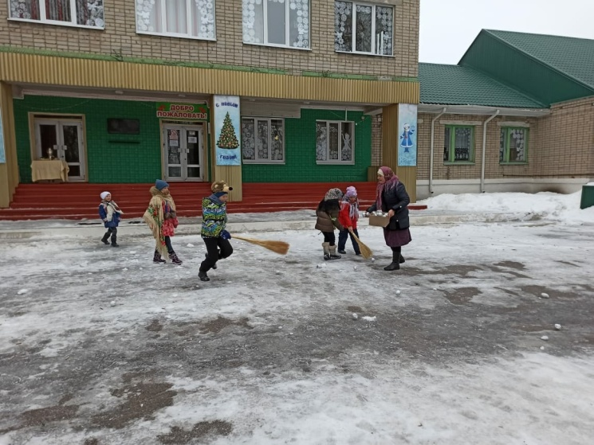

**"Коляда-коляда, отворяй ворота..."**

**2.«Кораблик детства»________________________**

**18 января в Краснолипьевкой школе были проведены внеклассные мероприятия, посвящённые жертвам Холокоста, цель которых - воспитание глубокого уважения к трагическим страницам истории своего народа.   
Трудно себе представить, насколько масштабной может быть человеческая жестокость! Но это часть нашей истории, которую надо знать.   
Мы обязаны помнить все уроки Второй мировой войны, обязаны думать о том, почему такое произошло, и делать всё, чтобы этот ужас никогда не повторился.**

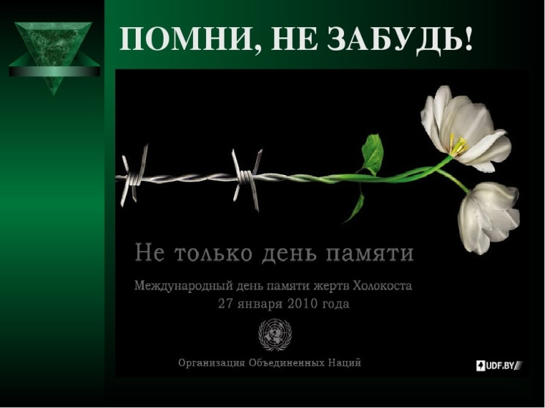

**День памяти жертв Холокоста**

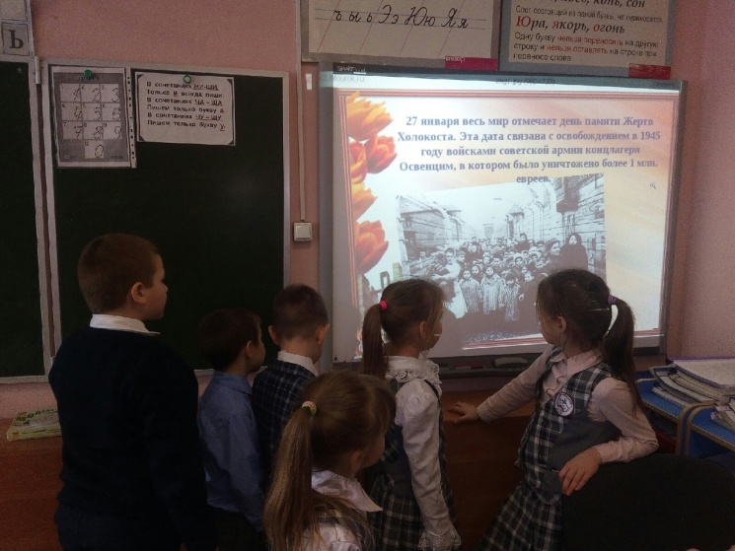

**День памяти жертв Холокоста в 1 классе**

**19 января прошли классные часы, где ребята вспомнили правила дорожного движения в зимнее время.**

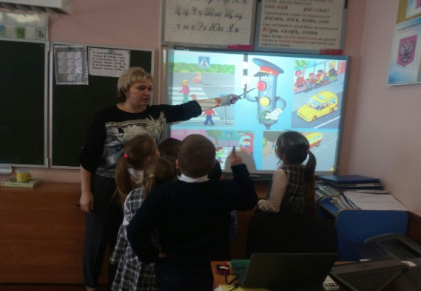

**Беседа с учащимися 1 класса**

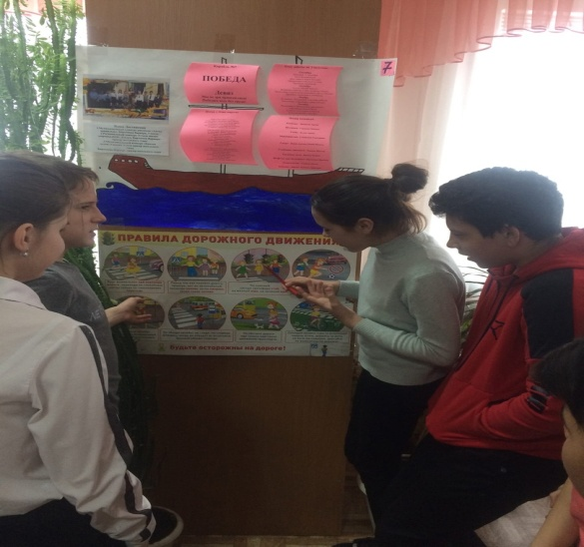 **Учащиеся 7 класса повторяют ПДД**

**21 января в рамках акции "Дорожный патруль безопасности" в 9 классе была проведена беседа с элементами интерактивной игры " Причины ДТП среди подростков".**

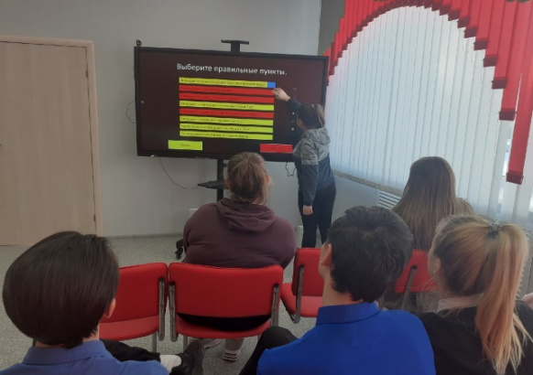

**Интерактивная игра в 9 классе**

**3.«Кораблик детства»________________________**

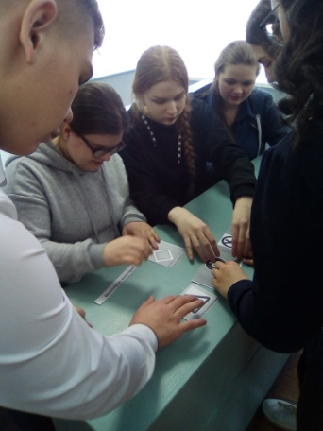 **Учащиеся 10 класса стали участниками практикума-тренинга «Дорога и мы». В ходе классного часа, в рамках которого проводилось мероприятие, использовались различные игровые и соревновательные моменты.** 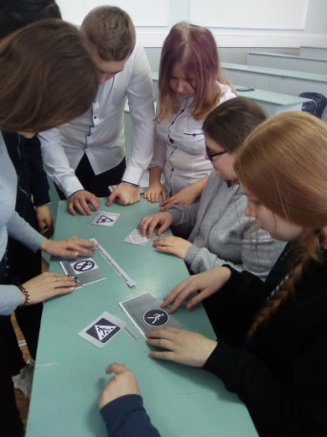

**Практикум – тренинг в 10 классе**

**25 января в 6 классе был проведён классный час "Соблюдай ПДД - не окажешься в беде". Обучающиеся познакомились с историей возникновения правил дорожного движения, повторили правила уличного движения, а также вспомнили о дорожных знаках, которые делятся на: предписывающие, предупреждающие, запрещающие и информационно-указательные.**

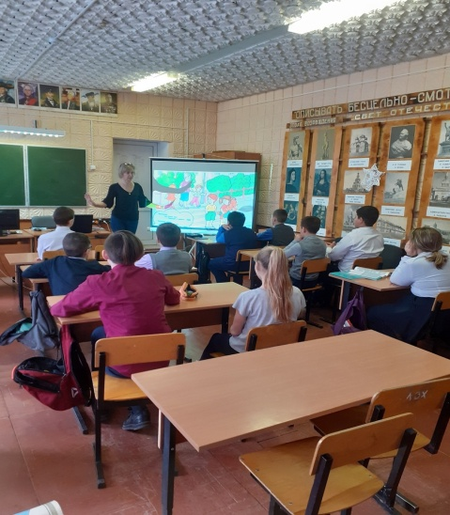

**"Соблюдай ПДД - не окажешься в беде"**

**27 января в Краснолипьевской школе сотрудниками ГИБДД была проведена акция «Дорожный патруль безопасности», в ходе которой была проведена беседа по правилам ПДД, а так же были вручены информационные буклеты.**

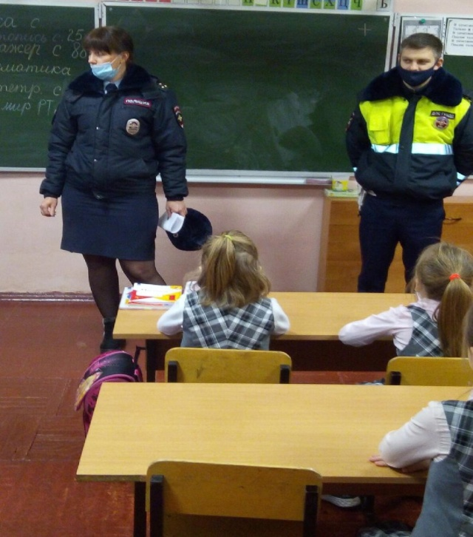

**«Дорожный патруль безопасности»**

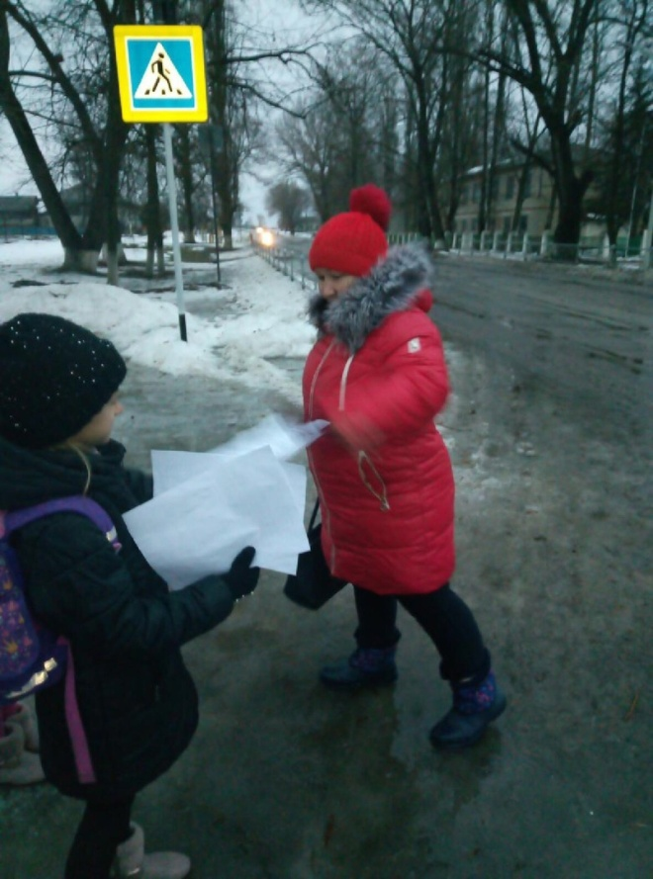

**Информационные листовки раздавали прохожим**

**4.«Кораблик детства»________________________**

**27 января в рамках Дня освобождения Ленинграда от фашистской блокады в Краснолипьевкой школе были проведены внеклассные мероприятия " Никто не забыт, ничто не забыто", на которых обучающиеся познакомились с историей Ленинграда в суровые военные годы, узнав о Дороге жизни, о монументе "Родина -Мать" на Пискаревском кладбище, о впервые прозвучавшей в блокадном Ленинграде, 7 симфонии Шостаковича.**

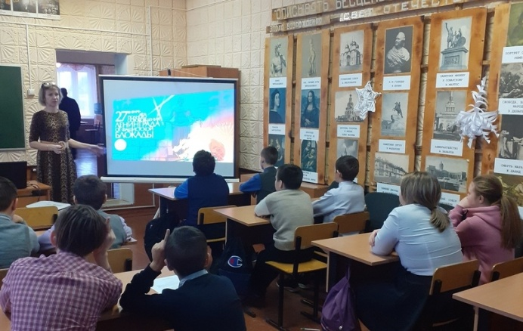

**Урок мужества в 6 классе**

**27 января в Краснолипьевской школе прошла акция "Блокадный хлеб". Ребята раздали памятки о блокадном Ленинграде и хлеб, символизирующий Ленинградский паёк для детей.**

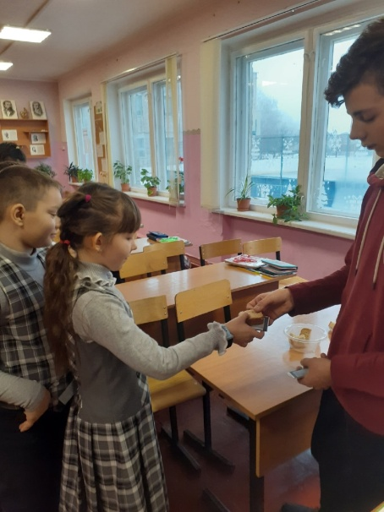

**Ленинградский паек для детей**

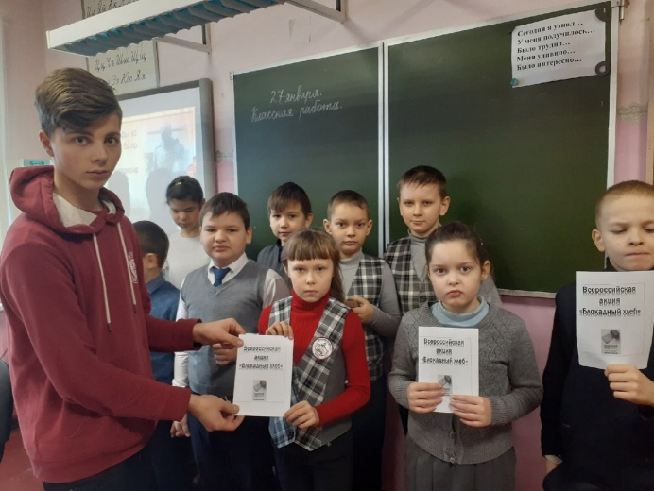

**Памятки о блокадном Ленинграде**

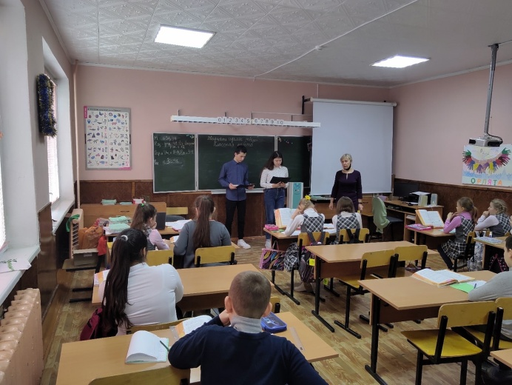

**Рассказ о блокадном Ленинграде в 4 классе**

**27 января с юнармейцами Краснолипьевской школы была проведёна интерактивная викторина «Непобедимый город», приуроченной ко Дню воинской славы - Дню полного освобождения города Ленинграда от фашистской блокады.**

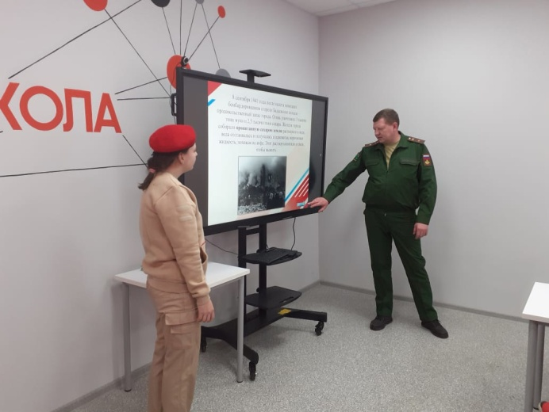

**Над газетой работали:**

***Редактор:*** *Рыжкова Е.В.*

***Корреспонденты:*** Сорокин М.